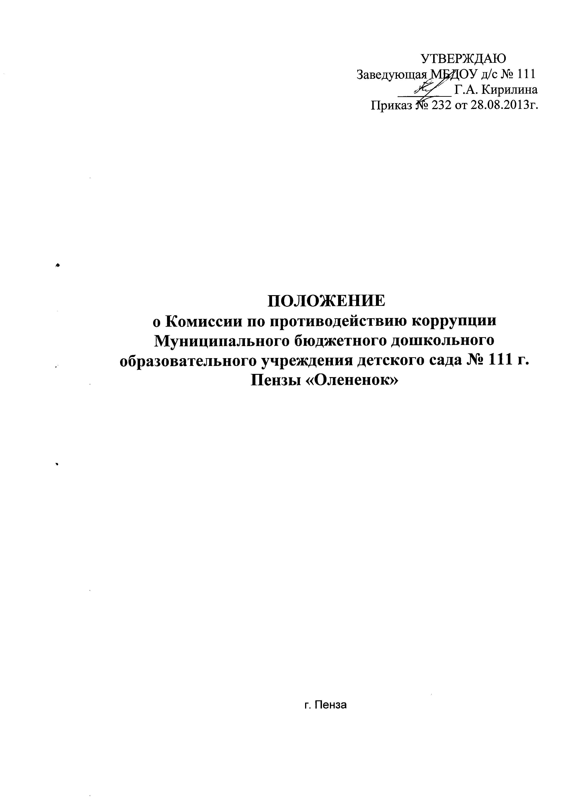

- Общие положения

1.1. Настоящим Положением в соответствии с Федеральным законом от 25.12.2008 № 273-ФЗ «О противодействии коррупции», указами Президента Российской Федерации от 13.04.2010 № 460 «О Национальной стратегии противодействия коррупции и Национальном плане противодействия коррупции на 2010 - 2011 годы», от 11.04.2014 № 226 «О Национальном плане противодействия коррупции на 2014 - 2015 годы» определяется порядок формирования и деятельности Комиссии по противодействию коррупции МБДОУ детского сада № 111 г. Пензы (далее – Комиссия).

1.2. Комиссия является коллегиальным совещательным органом, образованным в целях оказания содействия учреждению (далее – ДОУ) в реализации антикоррупционной политики.
1.3. Комиссия в своей деятельности руководствуется Конституцией Российской Федерации, федеральными конституционными законами, федеральными законами и иными нормативными правовыми актами Российской Федерации, законами и иными нормативными правовыми актами Пензенской области, а также настоящим Положением.
1.4. Положение о Комиссии и ее состав утверждаются правовым актом заведующей ДОУ.

- Основные задачи и полномочия Комиссии

2.1. Основными задачами Комиссии являются:
а) подготовка предложений по выработке и реализации ДОУ антикоррупционной политики;
б) выявление и устранение причин и условий, способствующих возникновению и распространению проявлений коррупции в деятельности ДОУ;
в) координация деятельности структурных подразделений (работников) ДОУ по реализации антикоррупционной политики;
г) создание единой системы информирования работников ДОУ по вопросам противодействия коррупции;
д) формирование у работников ДОУ антикоррупционного сознания, а также навыков антикоррупционного поведения;
е) контроль за реализацией выполнения антикоррупционных мероприятий в ДОУ;
ж) взаимодействие с правоохранительными органами, иными государственными органами, органами местного самоуправления, общественными организациями и средствами массовой информации по вопросам противодействия коррупции.
2.2. Комиссия для решения возложенных на нее задач имеет право:
а) вносить предложения на рассмотрение заведующей ДОУ по совершенствованию деятельности ДОУ в сфере противодействия коррупции;
б) запрашивать и получать в установленном порядке информацию от структурных подразделений ДОУ, государственных органов, органов местного самоуправления и организаций по вопросам, относящимся к компетенции Комиссии;
в) заслушивать на заседаниях Комиссии руководителей структурных подразделений, работников ДОУ;
г) разрабатывать рекомендации для практического использования по предотвращению и профилактике коррупционных правонарушений в ДОУ;
д) принимать участие в подготовке и организации выполнения локальных нормативных актов по вопросам, относящимся к компетенции Комиссии;
е) рассматривать поступившую информацию о проявлениях коррупции в ДОУ, подготавливать предложения по устранению и недопущению выявленных нарушений;
ж) вносить предложения о привлечении к дисциплинарной ответственности работников ДОУ, совершивших коррупционные правонарушения;
з) создавать временные рабочие группы по вопросам реализации антикоррупционной политики;
и) привлекать в установленном порядке для участия в работе Комиссии представителей государственных органов, органов местного самоуправления и организаций;

- Порядок формирования Комиссии

3.1. Комиссия формируется в составе председателя комиссии, его заместителя, секретаря и членов комиссии.
3.2. В состав Комиссии входят:
а) заместитель руководителя ДОУ, работники кадровой службы, других подразделений ДОУ, определяемые его руководителем;
3.3. Руководитель государственного учреждения может принять решение о включении в состав Комиссии:
а) представителя профсоюзной организации, действующей в установленном порядке в ДОУ.
3.4. Комиссия формируется таким образом, чтобы исключить возможность возникновения конфликта интересов, который мог бы повлиять на принимаемые Комиссией решения.

- Организация деятельности Комиссии

  - Деятельность Комиссии осуществляется в соответствии с примерными планами работы на календарный год, утверждаемыми на ее заседаниях.
  - Заседания Комиссии проводятся не реже двух раз в год. Внеочередные заседания Комиссии проводятся по решению председателя комиссии на основании ходатайства любого члена комиссии.
  - Место, время проведения и повестку дня заседания определяет председатель комиссии. В отсутствие председателя комиссии его обязанности исполняет заместитель председателя комиссии.
  - Заседание Комиссии считается правомочным, если на нем присутствует не менее двух третей от общего числа членов комиссии.
  - По решению председателя комиссии в заседаниях Комиссии с правом совещательного голоса могут участвовать другие работники ДОУ.
  - Организационно-техническое и документационное обеспечение деятельности Комиссии, а также информирование членов комиссии и других лиц, участвующих в заседании комиссии, о дате, времени и месте проведения заседания, ознакомление членов комиссии с материалами, представляемыми для обсуждения на заседании Комиссии, осуществляются секретарем комиссии.

- Процедура принятия Комиссией решений

5.1. Решения Комиссии носят рекомендательный характер и принимаются открытым голосованием (если Комиссия не примет иное решение) простым большинством голосов присутствующих на заседании членов комиссии. При равенстве голосов решающим является голос председателя комиссии.
5.2. Все члены комиссии при принятии решений обладают равными правами.
5.3. Член комиссии, не согласный с ее решением, вправе в письменной форме изложить свое мнение, которое подлежит обязательному приобщению к протоколу заседания Комиссии.

- Оформление решений Комиссии

6.1. Решения Комиссии оформляются протоколами, которые подписывают члены комиссии, принимавшие участие в ее заседании.
6.2. Для исполнения решений Комиссии могут быть подготовлены проекты правовых актов, которые в установленном порядке представляются на рассмотрение руководителю государственного учреждения.
6.3. В протоколе заседания Комиссии указываются:
а) место и время проведения заседания Комиссии;
б) фамилии, имена, отчества членов комиссии и других лиц, присутствующих на заседании;
в) повестка дня заседания Комиссии, содержание рассматриваемых вопросов и материалов;
г) результаты голосования;
д) принятые Комиссией решения;
е) сведения о приобщенных к протоколу материалах.
6.4. Копия протокола в течение трех рабочих дней со дня заседания направляется руководителю государственного учреждения, а также по решению Комиссии - иным заинтересованным лицам.

